第4章作业
(共15个文件)
 | 作业 |  | 文件名
1. | P65—81  第4章 数据可视化 | 【例4-1】--【例4-12】  共12个例题 | 4-4-1.ipynb  4-4-2.ipynb  ………  4-4-12.ipynb
2. | P70-71 思考与练习 |  | 4-P70.ipynb
3. | P85 思考与练习 |  | 4-P85.ipynb
4. | P86-87 综合练习题 |  | 4-P86.ipynb
P70 思考与练习 （题目要求和样张）
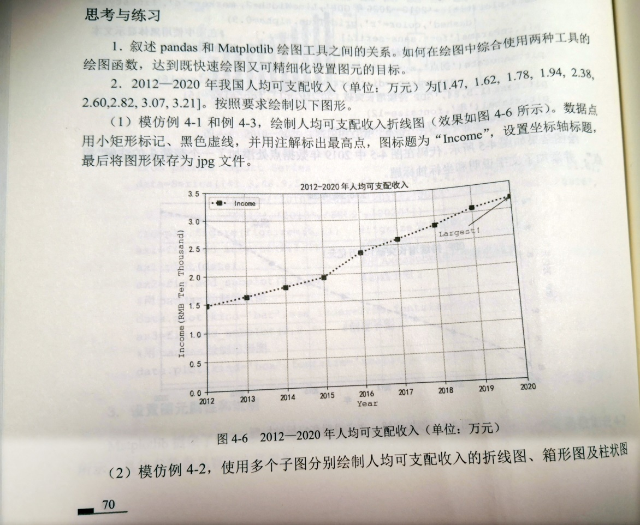
样张一：折线图
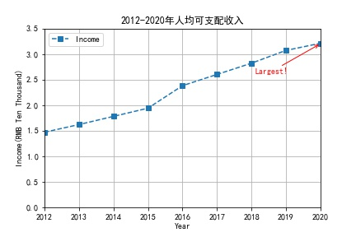

样张二：使用多个子图绘制折线图、箱形图和柱状图
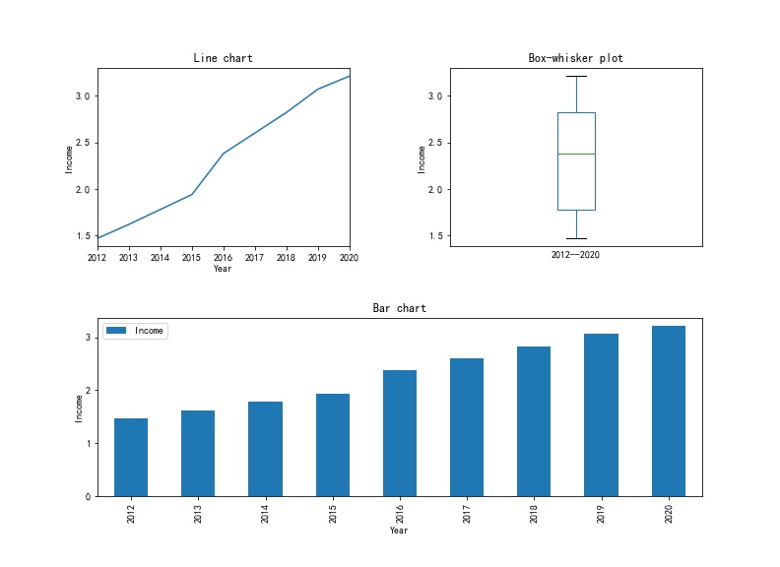

P85 思考与练习 （题目要求和样张）
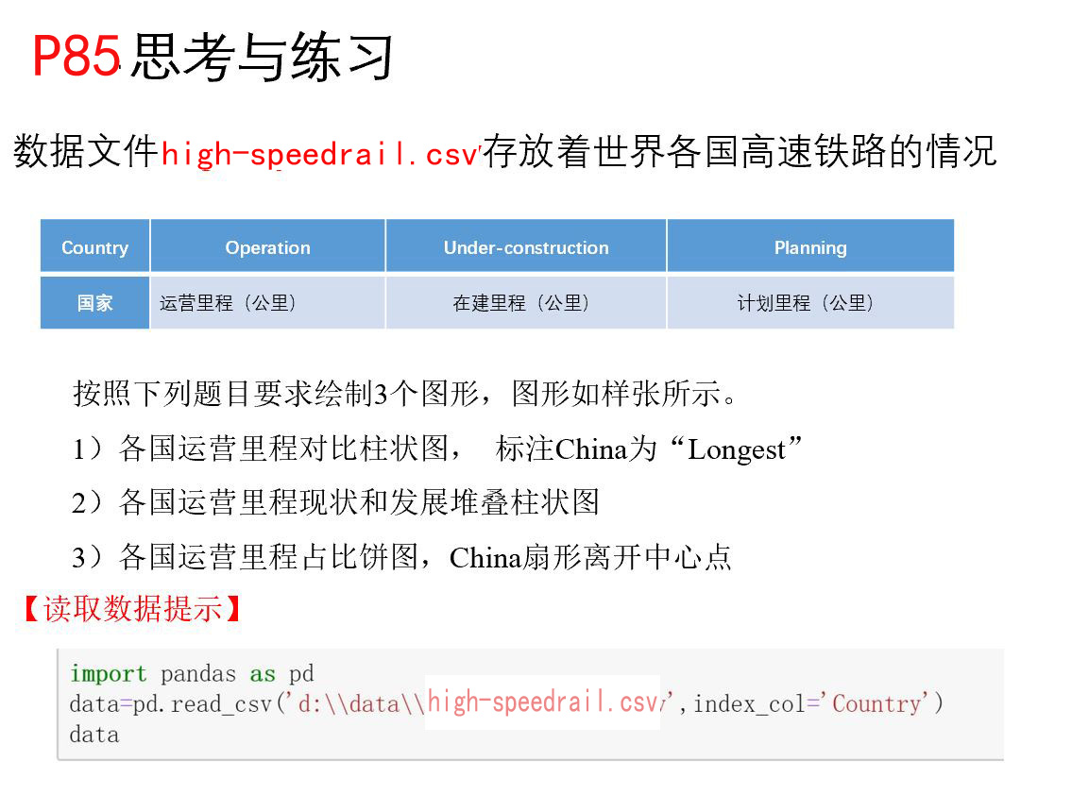
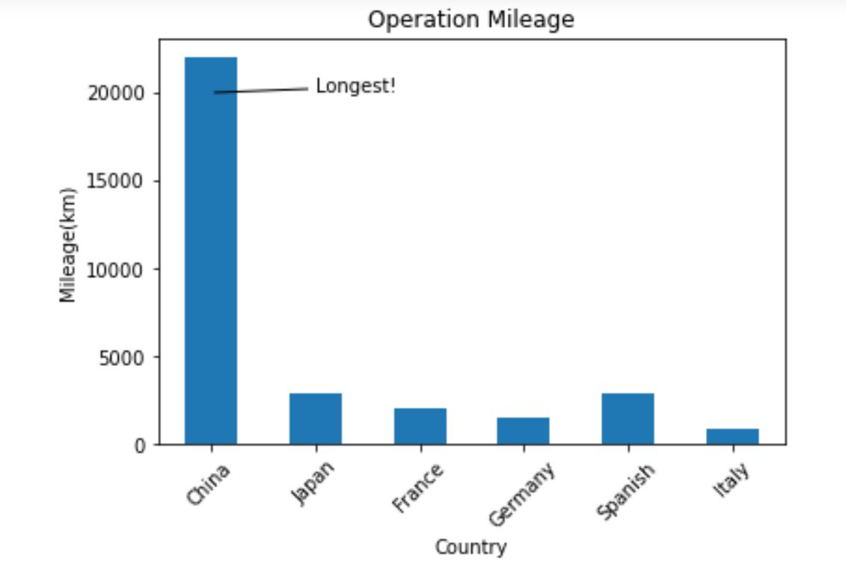
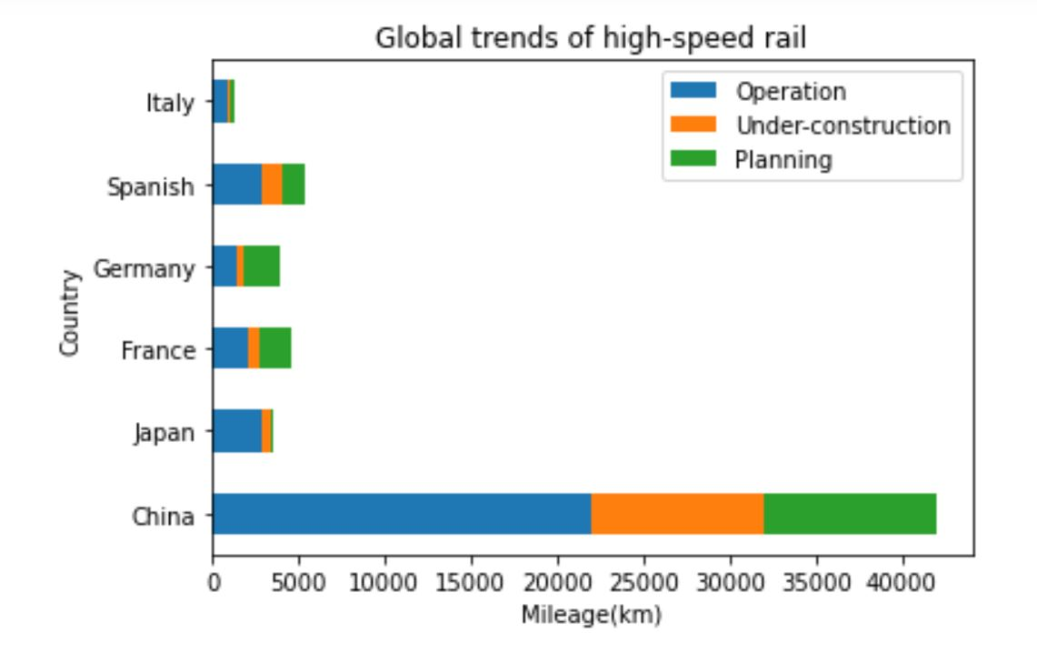

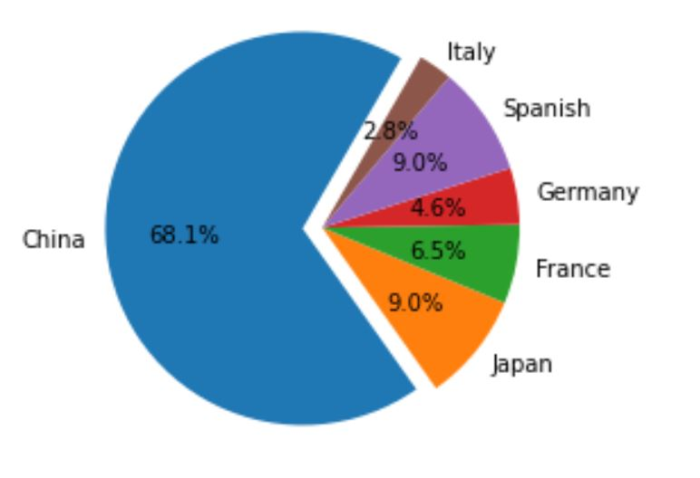

P86 综合练习题 （题目要求和样张）
